Ficha de Língua Portuguesa, 1º Ano
Nome:__________________________
Data: ________ Avaliação: _________

Leva o rato até ao queijo passando por todas as letras:
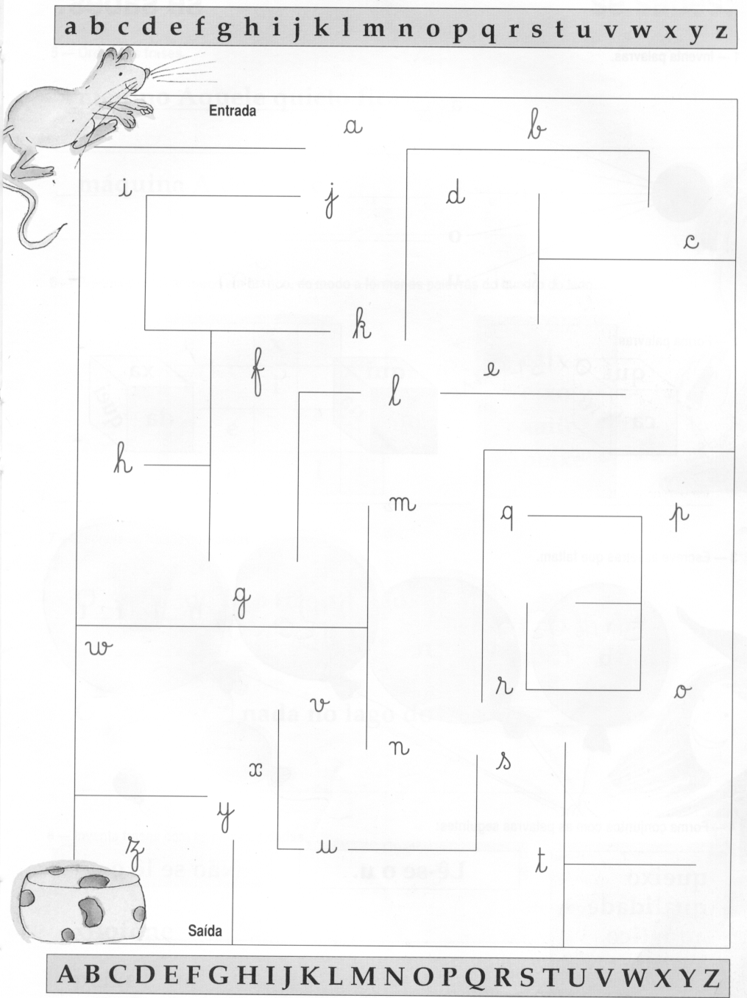
Completa:

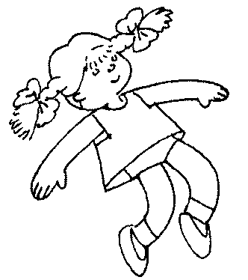 | 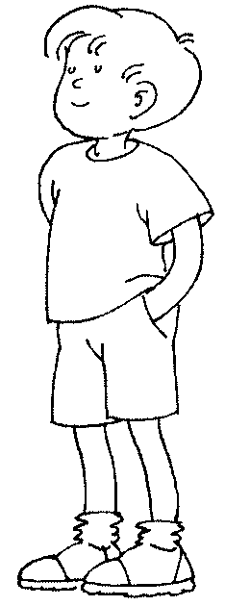 |  |  | 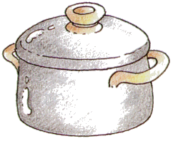
_________ | ________ | _______ | __________  __________ | _________

Inventa uma frase para cada desenho.

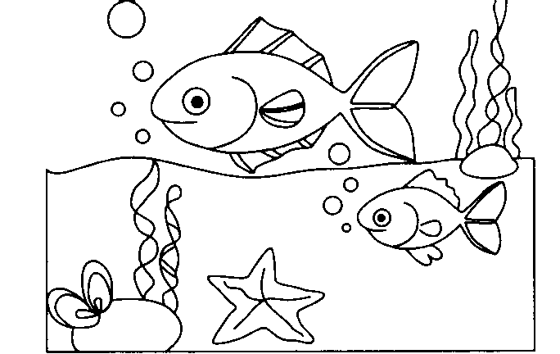 | _____________________________  _____________________________
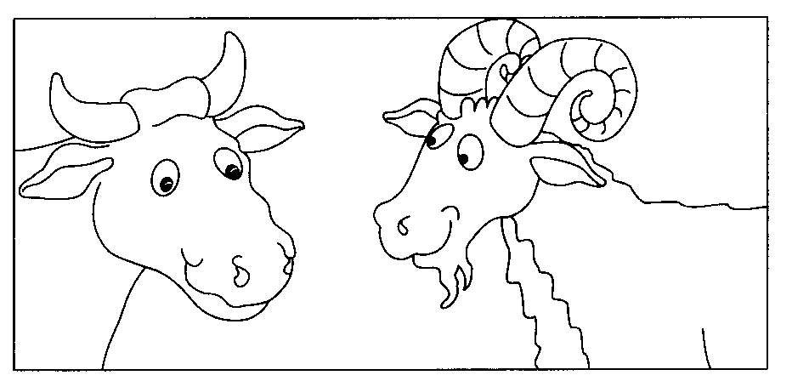 | _____________________________  _____________________________

Lê e faz os desenhos .
A Ana foi ao piquenique e comeu uma banana.
A Sónia levou o seu cão ao jardim.

